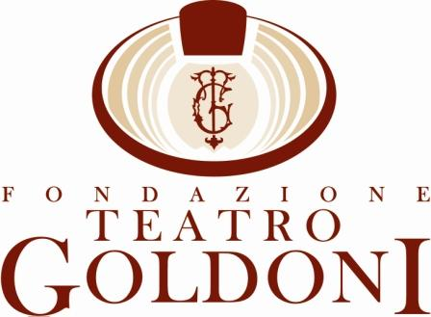

STAGIONE SINFONICA 2022-2023
in collaborazione con
Accordi Musicali International Classical Music Festival

Giovedì 3 novembre, ore 21 (fuori abbonamento)
Venerdì 4 novembre, ore 21
Accordi Musicali International Classical Music Festival presenta
ShÉhÉrazade
Eric Lederhandler direttore
Kristina Blaumane Cello (3 nov.) / Nancy Zhou violino (4 nov.)
Orchestra del Teatro Goldoni

Programma
ALEXEY SHOR
Concerto per violoncello in fa maggiore (3 nov.)
- Movimento 1
- Movimento 2
- Movimento 3

ALEXEY SHOR
Concerto per violino “Phantasms” (4 nov.)
I. Danza delle Grazie
II. Elegia
III. Il volo di un falco

NIKOLAJ RIMSKIJ-KORSAKOV
Shéhérazade, Suite sinfonica op. 35
I. Il mare e la nave di Sinbad
II. Il racconto del principe Kalandar
III. Il giovane principe e la giovane principessa
IV. Festa a Baghdad - Il mare -
Naufragio della nave sulle rocce sormontate da un guerriero di bronzo
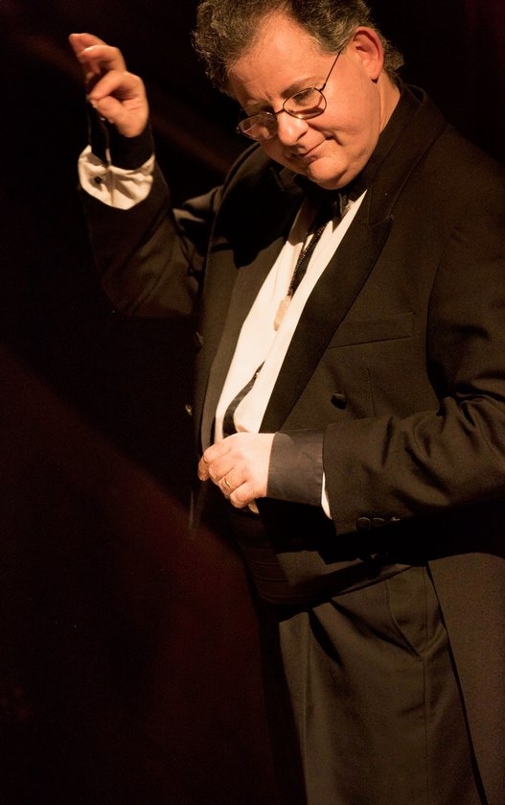
ERIC LEDERHANDLER
Direttore d’orchestra
Recentemente nominato Direttore Associato al Teatro Goldoni di Livorno, Eric Lederhandler sta sviluppando la sua attività musicale in Italia (Orchestra di San Remo, Orchestra Sinfonica Siciliana, Orchestra Metropolitana di Bari, ecc.).
Nato nel 1965 a Uccle, in Belgio, ha conseguito il diploma di direzione al Conservatorio di Bruxelles. Primo direttore musicale straniero di un'orchestra sinfonica in Cina, Eric Lederhandler è stato recentemente nominato per questa funzione presso la Jiangsu Symphony Orchestra (Nanchino). Ha raggiunto il livello più alto della “Wiener Meisterkurse für Dirigenten” sotto la direzione di Salvador Mas Conde. Nel 1992 ha fondato l'orchestra da camera “Nuove Musiche”, di cui è direttore in Belgio e all'estero. Collabora regolarmente con il Teatro dell'opera "la Monnaie", '"Opéra Royal de Wallonie", "The Flemish Opera", il Russian Opera House di Kazan e il Chinese Opera House di Shanghai . E 'stato il direttore dell' "Opera Mobile" ed è attualmente il direttore della casa di produzione lirica "Idée Fixe". A gennaio di quest’anno ha debuttato con l 'Orchestre Philarmonique Royal de Liège. Eric Lederhandler è stato nominato Primo direttore ospite scelto dalla Vidin State Philharmonic Orchestra in Bulgaria e collabora ancora con molte orchestre: la Turkish Symphonic Orchestra di Adana, la Noord Nederlands Orchestra e la Limburg Symphonic Orchestra in Olanda, la Sewanee Orchestra negli Stati Uniti , la "Deutsche Kammerorchester" in Germania, la Liepaja Symphonic Orchestra in Lituania, i "Czech Virtuosi" nella Repubblica Ceca, la "Orchestre Régional de l'Ile de France", l'Orchestra "Bell'Arte", l'Orchestra Filarmonica di Monte-Carlo, l'Orchestre National de Lorraine a Metz, l'Oltenia Filarmonica a Craiova (Roumenia), l'Orchestra Sinfonica del Cairo (Egitto), l'Orchestra Filarmonica Centrale, Pechino, l'Orchestra Sinfonica di Pechino, l'Orchestra Sinfonica di Shanghai, l'Orchestra Filarmonica di Xiamen e la Chinese National Symphony Orchestra. È regolarmente invitato come ospite al Conservatorio di Sichuan, Cina, dove dirige l'orchestra e dove tiene corsi di perfezionamento in direzione d'orchestra. In Belgio ha diretto l' “Ensemble Vocal” dell'RTBF e dei cori del Royal Conservatoire di Bruxelles. Ha collaborato come direttore ospite con la Royal Chamber Orchestra of Wallonie, l'Orchestra Sinfonica del Royal Conservatoire e l'Orchestra Nazionale Belga.

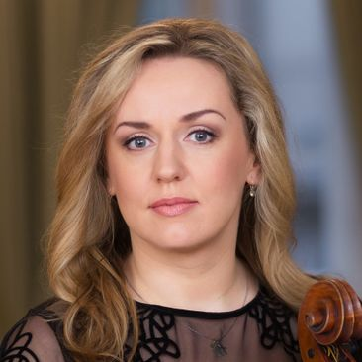
Kristina Blaumane
Violoncello
La violoncellista lettone Kristina Blaumane è invitata ad esibirsi come solista con orchestre, recital e camerista in tutto il mondo.
Ha eseguito concerti con la London Philharmonic Orchestra (diretta da Vladimir Jurowski, Thierry Fischer, Michal Dworzynski), Amsterdam Sinfonietta (Lev Markiz, Peter Oundjian), Chicago Civic Orchestra (Andris Nelsons), MDR Symphony Orchestra (Kristjan Järvi), Kremerata Baltica, Britten Sinfonia, Latvian National Symphony Orchestra, Latvian National Opera Orchestra, Liepaja Symphony Orchestra, Lithuanian Chamber Orchestra, Lithuanian National Symphony Orchestra, Sinfonietta Riga, Tallinn Chamber Orchestra, Sofia Solisti, Plovdiv Opera Orchestra, Netherlands Wind Ensemble, Ensemble Ubertini, Dalarna Sinfonietta e altri .
Kristina è un'appassionata musicista da camera e ha lavorato in collaborazione con artisti famosi come Isaac Stern, Gidon Kremer, Yo Yo Ma, Yuri Bashmet, Leiv Ove Andsnes, Maxim Rysanov, Boris Brovtsyn, Roman Mints, Janine Jansen, Michael Collins, Isabelle van Keulen, Julian Rachlin, Dmitry Sitkovetsky, Bruno Giuranna, Misha Maisky, Nikolaj Znaider, Tatyana Grindenko, Alina Ibragimova, Katya Apekisheva, Jacob Katsnelson, Oleg Maisenberg tra gli altri, e si è esibito in festival come Lockenhaus, Gstaad, Salisburgo, Verbier, Basilea, Gerusalemme, Amsterdam Cello Biënnale, Utrecht, Spitalfields, Cheltenham, Aldeburgh e Homecoming.
Kristina è anche un membro del Trio Palladio.
Kristina è stata un'appassionata promotrice di nuova musica. Ha eseguito numerose prime mondiali, tra cui concerti per violoncello di Dobrinka Tabakova, Kristaps Pēterson, Pēteris Plakidis e Artem Vassiliev. La sua registrazione del concerto per violoncello di Dobrinka Tabakova, pubblicata dall'etichetta ECM, ha raggiunto il numero 2 nelle classifiche classiche del Regno Unito e ha ricevuto una nomination ai GRAMMY. Oltre a questo CD, Kristina ha registrato per le etichette Bis, ONYX, Harmonia Mundi, Quartz e BMG.
Nata a Riga, Kristina si è diplomata alla Latvian Academy of Music e alla Guildhall School of Music and Drama di Londra. È vincitrice di numerosi premi tra cui la Filarmonica lettone Giovane musicista dell'anno, il concorso televisivo lettone "Alternativa", il Concorso internazionale Carmel, il Fondo benevolo per i musicisti e il Premio del sindaco. Kristina è stata due volte vincitrice del Grand Music Award (Lielā Mūzikas Balva), il più alto premio assegnato dallo Stato lettone nel campo della musica (2005; 2007).
Dal 2007 Kristina combina la sua intensa carriera con una posizione di violoncello principale nella London Philharmonic Orchestra.

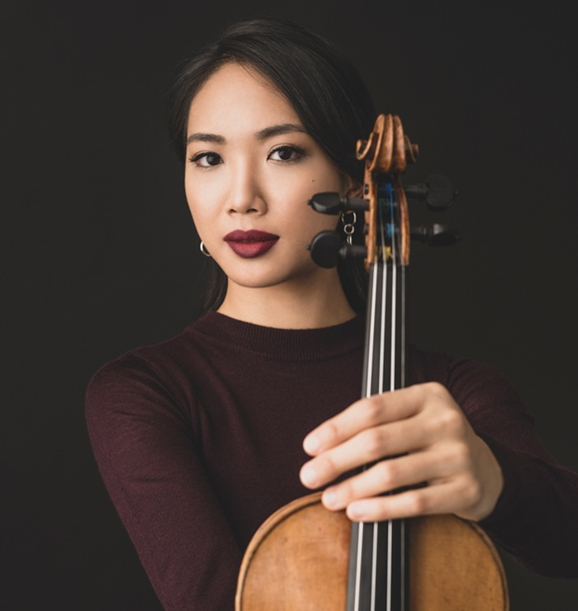
Nancy Zhou
violino

Acclamata come una delle voci musicali attente e sensibili di oggi infuse di virtuosismo bruciante, Nancy Zhou si sta rapidamente costruendo un profilo internazionale dopo aver vinto la Shanghai Isaac Stern Violin Competition 2018. Con una solida presenza online che cerca di rinvigorire l'apprezzamento per l'arte e la scienza del violino, la sua premurosa musicalità risuona con un pubblico globale in un modo tale da portarla sul palco con le principali orchestre di tutto il mondo.
Facendo il suo debutto orchestrale all'età di 13 anni con l'orchestra della sua città natale, la San Antonio Symphony, Nancy ha continuato a collaborare con la Royal Stockholm Philharmonic Orchestra, la Finnish Radio Symphony, la Filarmonica di San Pietroburgo, la Munich Symphony, la Shanghai Symphony Orchestra, la Kansas City Symphony. , San Diego Symphony, Padova Chamber Orchestra, tra gli altri. I prossimi impegni includono esibizioni con China Philharmonic, Hangzhou Philharmonic, Sichuan Symphony, National Taiwan Symphony Orchestra, Orchestra of Perugia, Naples Philharmonic e IRIS Orchestra. Ha collaborato con direttori come Jaap van Zweden, Sakari Oramo, Eun Sun Kim, Christoph Poppen, Jean-Jacques Kantorow, Michael Stern, Darrell Ang, Jurjen Hempel, Muhai Tang, Sebastian Lang-Lessing, Guy Braunstein e Ken-David Masur.
Oltre a intraprendere progetti come solista, Nancy si interessa di musica da camera e fornisce assistenza a giovani musicisti. Come collaboratrice, si è esibita al Verbier Festival, Ravinia Festival, Tongyeong Music Festival, Festpiele Mecklenburg-Vorpo mmern, Festival de Coimbra, Marvão Festival, con imminenti esibizioni al Paganini Genova Festival. Nel 2017 è stata invitata dall'Encore Chamber Music Festival a servire come artista ospite e membro della facoltà. È un'educatrice ospite regolare a Taiwan, tiene masterclass in varie istituzioni e conduce lezioni private. Dalla primavera del 2020, Nancy dedica del tempo a uno studio online privato, insegnando a numerosi studenti in tutto il mondo e presentando classi pubbliche di gruppo sulla formazione fondamentale e sulla coltivazione della consapevolezza consapevole.
Nata in Texas da genitori immigrati cinesi, Nancy ha iniziato a suonare il violino sotto la guida del padre. Ha continuato a studiare con Miriam Fried al New England Conservatory mentre perseguiva il suo interesse per la letteratura all'Università di Harvard. È anche artista associata della Cappella della Regina Elisabetta, dove ha studiato con Augustin Dumay.
Nancy attualmente suona su un Giovanni Battista Ceruti del 1815.
(Testo tratto dal sito uff. https://www.nancyzhouviolin.com/)

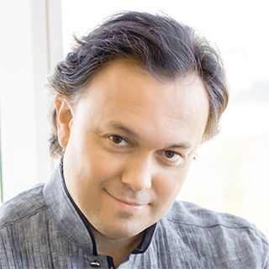
Alexey Shor è un compositore di fama internazionale; nato in Ucraina nel 1970, è immigrato in Israele nel 1991 e ora vive principalmente negli Stati Uniti.
Le sue composizioni sono state eseguite in alcune delle più prestigiose sale da concerto, tra cui Wiener Musikverein, Berlin Philharmonie, Carnegie Hall, Kennedy Center (Washington DC), Great Hall of Moscow Conservatory, Mariinsky Theatre (San Pietroburgo), Kremlin Palace (Mosca), Concertgebouw (Amsterdam), Gasteig (Monaco di Baviera), Wigmore Hall (Londra), Teatro Argentina (Roma) e molti altri. Concerti con la sua musica sono stati trasmessi su MediciTV, Mezzo ed Euronews. L'Ouverture al suo balletto "Crystal Palace" è stata eseguita alla 40a cerimonia dei Gramophone Classical Music Awards a Londra. Nel 2018 gli è stata conferita una cattedra onoraria al Komitas State Conservatory di Yerevan. Le partiture di Shor sono pubblicate da Breitkopf & Hartel e P.Jurgenson.
I CD con le sue composizioni sono stati pubblicati da Warner Classics, DECCA, SONY Classics, Delos, Berlin Classics e Melodiya. Vedi qui per i dettagli.
Shor è il compositore in residenza per la Malta Philharmonic Orchestra Academie e l'Armenian State Symphony Orchestra.
Le opere di Shor sono state eseguite da molti solisti e ensemble di fama internazionale, ad esempio (in ordine alfabetico), Behzod Abduraimov, Salvatore Accardo, Anna Aglatova, Boris Allakhverdyan, Boris Andrianov, Nareh Arghamanyan, Alena Baeva, Andrey Baranov, Marc Bouchkov, Guy Braunstein, Shirley Brill, Gautier Capuçon, David Aaron Carpenter, Ray Chen, Stella Chen, Jasmine Choi, Francesca Dego, Sergei Dogadin, Veronika Dzhioeva, Narek Hakhnazaryan, Remi Geniet, Alexander Ghindin, Andrey Gugnin, Andrei Ioniță, Steven Isserlis, Anna Kasyan, Haik Kazazyan, Freddy Kempf, Khachaturian Trio, Vadym Kholodenko, Alexander Kniazev, Evgeny Kissin, Philipp Kopachevsky, Denis Kozukhin, Sergey Krylov, Victor Julien Laferrière, Ji Young Lim, Jan Lisitski, Daniel Lozakovich, Paul Meyer, Shlomo Mintz, Fumiaki Miura, Nikita Mndoyants, Andreas Ottensamer,Duo Paratore, Mikhail Pletnev, Costanza Principe, Alexander Ramm, Vadim Repin, Alexander Romanovsky, Jonathan Roozeman, Gil Shaham, Karen Shahgaldyan, Zia Hyunsu Shin, Yeol Eum Son, Alessandro Taverna, Maxim Vengerov, Trio Wanderer, Ingolf Wunder, Nikolaj Znaider e molti altri.
Ha anche conseguito un dottorato di ricerca. in matematica.
(Tratto dal sito uff. https://alexeyshor.com/)

